Молодежь Чериковщины, профсоюзы приняли участие в акции “Память сердца”
08.05.2023
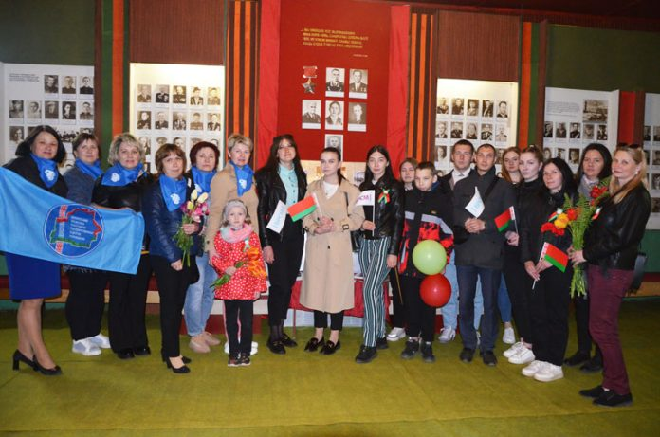
Традиционную акцию “Память сердца”, проводимую ежегодно БРСМ, сегодня поддержали неравнодушные чериковляне. Участие в ней приняли молодежь района, активисты профсоюзного движения, самое юное поколение горожан.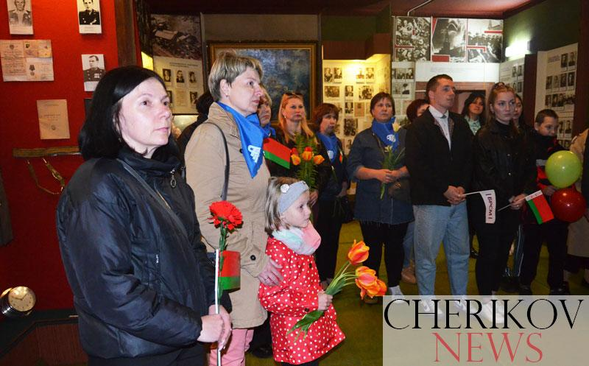
В Чериковском историко-краеведческом музее участники акции смогли вспомнить героические страницы прошлого района, области, страны: экскурс в историю для них провела старший научный сотрудник музея Екатерина Германьева.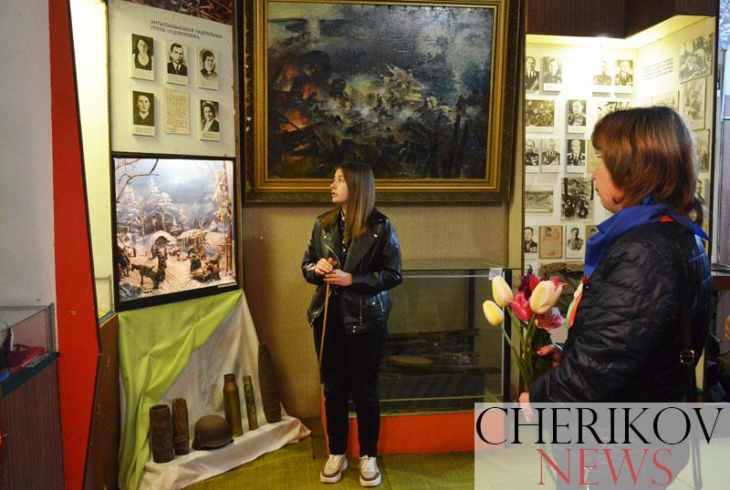
Затем участники акции возложили цветы к братской могиле в Парке Победы.
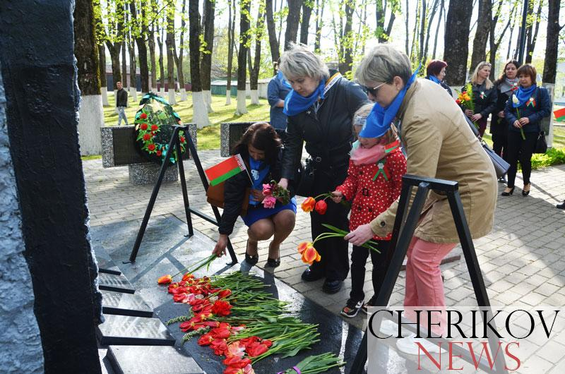
— Мы пришли сегодня сюда, чтобы почтить память тех, кто отдал свои жизни ради нашего мира, ради нашей с вами свободной жизни, — обратилась к присутствующим председатель районного объединения профсоюзов Юлия Сивцова. — Мы — наследники победителей, мы должны свято помнить и чтить и передавать правду о Великой Отечественной войне нашим детям.

